Maria Magdalene
Prædiken 2. påskedag Sundby kirke 10.30
Dette hellige evangelium skriver evangelisten Johannes (20.1-18)

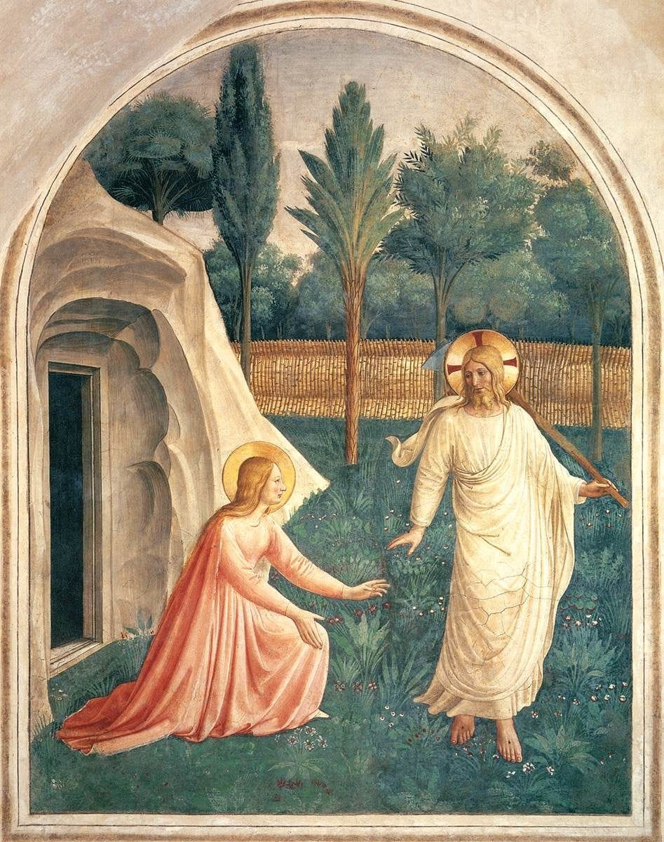

I Faderens og Sønnens og Helligåndens navn. Amen.
Glædelig påske!
I år falder de her dage, hvor vi fejrer den kristne påske, sammen med at jøderne fejrer den jødiske højtid, Pesach, som er den jødiske påske, og med at muslimerne fejrer den muslimske højtid ramadan. Så alle de tre store som man kalder ”Bogens folk”, har noget at fejre i disse dage.
Den jødiske påskefest er en fest til minde om israelitternes udfrielse af slaveriet i Egypten, og det var dén fest, som Jesus og disciplene fejrede skærtorsdag aften, hvor Jesus indstiftede nadveren.
Jesus betyder ikke noget for den jødiske tro. Vi kalder Jesus for Messias/Kristus, men jøderne tror ikke, at Jesus var messias. De venter stadig på ham.
Muslimerne ærer Jesus som en profet, der havde noget at sige om Gud, men de regner ham ikke for Gud. Ifølge islam døde Jesus ikke på korset. Ja, han blev korsfæstet, men døde ikke – det så kun sådan ud. Efter sin tilsyneladende død blev han taget op i himlen – en ære han tildeles som profet. Så han betyder noget i islam, men regnes altså ikke for lig Gud, og da han blevet taget op til himlen, kan man altså heller ikke tale om en opstandelse – ja, for han døde jo ikke.
Vi kristne bekender os til den opstandne Herre Kristus. Opstandelsen er det, der skaber kristendom. Det er den centrale og afgørende begivenhed. Uden opstandelse – ingen kristendom.
Det har aldrig været uden problemer at tro på opstandelsen. Det er blevet diskuteret, hvordan det kunne lade sig gøre – om det var en kødelig eller en åndelig opstandelse – hvordan gik det til, og hvordan skal vi tro på det?
I dag hører vi, at Maria Magdalene er den første, der ser den opstandne. Det første vidne til noget, der kalder på lige dele forundring og skepsis.
”Kan de døde graven bryde? Stod han op, som ordet går?”. Sådan spørger Grundtvig i den salme, vi skal synge lige om lidt. Og det er et spørgsmål, der er blevet stillet lige siden påskemorgen? Kan det virkelig være sandt?
Opstandelsen kan ikke bevises eller sandsynliggøres.
Opstandelsen er bekendelse.
”Kristus er opstanden”
Det er den første bekendelse, som de første kristne sagde. ”Han er opstanden”.
Det er den korteste bekendelse, man kan sige. Og det er kun kristne, der kan sige den. Alle andre vil ryste på hovedet ad den påstand.
Det er den bekendelse, der forandrer os, og forandrer vores liv. For det er at tro på, at Jesus gjorde en opstandelse mulig for os, da han gik gennem sin død og opstandelse. Og det er at tro på, at vi altid falder i Guds levende hænder, om vi lever eller dør.
Maria Magdalene var den første, der så den opstandne, og bragte bud videre til disciplene. Og derfor er hun siden blevet kaldt ”apostlenes apostel”.
Vi ved ikke meget om Maria. Vi tror, hun kom fra Magdala, en lille by ved Genesaret Sø i Galilæa.
Vi ved, at Jesus havde drevet 7 ånder ud af hende, og at hun derefter fulgte ham. Sammen med andre kvinder fulgte hun Jesus og disciplene, og sørgede for dem.
Vi ved, at Maria Magdalene altid nævnes først, når de kvindelige disciple nævnes i Bibelen.
Der er nogle, der siger, hun var prostitueret.
Det skyldes mest pave Gregor den Store, der i året 591 koblede hende sammen med den synderinde, der vaskede Jesu fødder med sine tårer, og tørrede dem med sit hår – og dermed gjorde Maria til en prostitueret.
Det er der ikke noget bibelsk belæg for, og den katolske kirke er siden gået væk fra den opfattelse. Men det blev først officielt i 1964.
I den ortodokse kirke er Maria Magdalene altid blevet holdt højt i ære, for sin trofasthed og kærlighed til Jesus. Og det er den trofasthed og kærlighed, som fører hende ud til graven den første dag i ugen.
”Kvinde, hvorfor græder du?”, spørger de himmelske sendebude fra graven.
Maria græder, fordi hun er fuld af sorg, og rystet i sin grundvold. For 3 dage siden så hun sin Herre og mester blive dømt til døden, og blive henrettet på et kors. Brutalt og skamfuldt var det. Hun stod, og så det ske, og måske fulgte hun med, da han hurtigt blev lagt i graven inden sabbatten begyndte.
Nu kommer hun til graven – og han er der ikke. Og man kan vel sige, at det er dråben, der får bægeret til at flyde helt over. Der er grund nok til at græde!
”Kvinde, hvorfor græder du?”, spørger endnu en stemme.
Maria græder, fordi det har været 3 lange dage fuld af sorg og desillusion. Den herre, som havde været hele hendes liv, er blevet revet ud af hendes liv. Det liv, som han havde givet mening. Hvad skulle hun nu? Hvor skulle hun gå hen? Nu er der ikke engang en grav, hun kan gå til!
Så lyder hendes navn, ”Maria”, og hun vender sig, og ser, at det ikke er havemanden, hun taler med. Det er hendes Herre.
Han kalder hende ved navn, og hun ser, hvem han er, og kalder ham det, han er: ”Rabbuni – mester”.
Hun bliver kaldt ved navn – og ser. At være kendt, og blive kaldt ved navn. Det betyder noget. Ens navn udtrykker hele ens person – det er ens identitet. Vores navn er vigtigt, fordi vi hver især er vigtige. Derfor bliver vores fulde navn sagt, når vi døbes, og når vi begraves – ja, ved alle betydningsfulde begivenheder i vores liv.
Maria kender Herren, da han kalder hende ved navn, for i det øjeblik er det lige nøjagtig hende, han ser.
Og hun ser, at den tomme grav ikke er tom, men fuld af liv.
Hun ser at, der er banet en vej gennem mørke og død. At der altid vil være lys og liv, der hvor man bekender at Kristus er Herre. Kristus, den korsfæstede og opstandne Herre, som gik forsoningens og kærlighedens vej for at sørge for min frelse. Så skal jeg ikke leve op til en religiøs lov. Så skal jeg aldrig mere tvivle på, om jeg har gjort gode gerninger nok. For Kristus har gjort dét, der er nødvendigt for mig.
Det var den første dag i ugen, tidligt om morgenen, mens det endnu var mørkt, at opstandelsens under skete.
Digteren Søren Ulrik Thomsen siger om opstandelsens under: ”Døden kan jeg umuligt forestille mig, men opstandelsen kunne godt være lyden af en lille blank cykelklokke, derude i morgenmørket. Ja, det er lyden af cykelklokken, der kommer først. Det er den, der får mig til at tænke på den uforståelige opstandelse”.
Man kan næsten mærke billedet: det er tidlig morgen og stadig mørkt – måske med lidt skarphed i luften, som her til morgen. Det begynder at rødme i øst – og så den klare lyd af en lille blank cykelklokke et sted i mørket….
Jo, sådan kan jeg egentlig også godt forestille mig opstandelsen!
Glædelig påske!
Amen

